一、项目名称
高致密度、高导热C/SiC复合材料的制备技术与航天应用
二、申报奖种
技术发明奖
三、推荐单位
山东大学
四、项目简介
本项目属于无机非金属复合材料及其航天应用研究，涉及高性能耐高温炭纤维增强碳化硅陶瓷（C/SiC）复合材料的制备技术，以及该材料在高超声速飞行器热结构、卫星轻量化等航天领域的典型应用研究。C/SiC复合材料具有轻质、耐高温、对裂纹不敏感、性能可设计性强等特点，国外已经在航天飞机热防护、冲压发动机、大型卫星结构件、装甲防护等领域实现应用，而我国的高超声速飞行器、高分辨率对地观测等国家重大科技专项亦对此材料提出了急切需求。
服务国家科技战略，本项目就高超声速飞行器冲压发动机系统、卫星反射镜轻量化支撑结构研制与应用过程中亟需解决的关键共性技术难题展开系统攻关，取得了多项技术发明成果：（1）高致密度、高导热C/SiC复合材料的结构控制与沉积反应制备技术；（2）C/SiC复合材料耐高温组份与涂层的反应制备技术。成功解决了冲压发动机燃烧系统的耐高温、耐烧蚀、抗氧化等技术难题，解决了卫星反射镜支撑结构的高导热、高刚度、低热膨胀等难题，并打破国产高强高模炭纤维在上述领域的应用空白，为我国耐热与轻量化构件的成功研制与应用奠定了坚实的技术基础。
五、推广应用情况
针对国内航空航天、汽车刹车等领域的需求，本项目与多个航天主体单位、国内的汽车配件企业等单位合作，开展了C/SiC复合材料在高超声速飞行器、固体火箭发动机、卫星相机轻量化等的应用研究，研制的多个航天构件通过了相关单位的关键模拟试验，下一步将进行更多的航天应用推广；研制的C/SiC汽车刹车通过了LINK3900试验台的测试，并已进行了路试，正在联合上下游企业与整车单位共同进行推广应用。
六、曾获科技奖励情况
本项目之前未曾获得科技奖励。
项目第一完成人袭建人曾获省级奖励两项，高温热场用炭纤维复合材料的制备及应用，编号2015JB2020-6，河北省科技进步二等奖，2015年度，第六位；T300型炭纤维生产技术及设备，98-2-95-4，1998年度山东省科技进步二等奖，1998年度，第四位。
项目第三完成人庄光山曾获省级奖励两项，炭纤维增强摩阻材料的研究，K2004-2-68-3，山东省科技进步二等奖，2004年度，第三位；T300型炭纤维生产技术及设备，编号98-2-95-5，山东省科技进步二等奖，1998年度，第五位。
七、主要知识产权证明目录
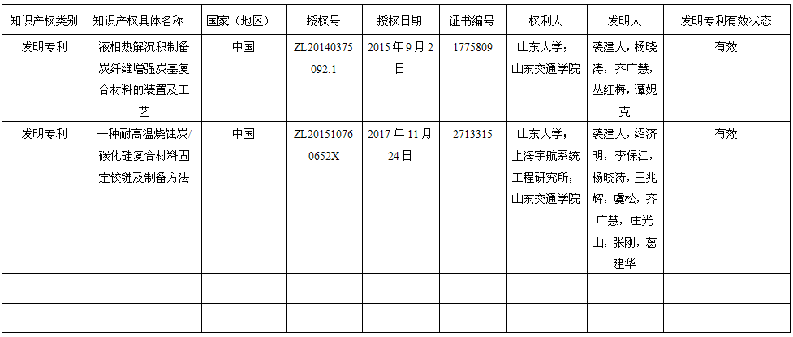

- 主要完成人情况表
1、姓名：袭建人 排名： 1 技术职称： 研究员
工作单位：山东大学
完成单位：山东大学
对本项目技术创造性贡献：
全面负责高性能C/SiC复合材料及航天应用的总体方案及工艺技术路线的设计与论证，直接领导和组织开展整体研究工作。提出C/SiC复合材料制备技术液相热解沉积工艺的理念，设计、发明了核心装备与工艺技术路线；针对卫星轻量化、高超声速飞行器高温系统等航空航天领域的需求，提出国产高强高模进行替换应用的技术思路；提出提高材料致密度，降低孔隙率，来提高C/SiC复合材料热导率的技术路线；完成了多个C/SiC件的风洞试验评测，奠定了高性能C/SiC复合材料在超燃冲压发动机耐热系统的应用基础。是本项目发明专利1、2的第一发明人，作为通讯作者发表论文一篇。
曾获科技奖励情况：
曾获省级奖励两项，高温热场用炭纤维复合材料的制备及应用，编号2015JB2020-6，河北省科技进步二等奖，2015年度，第六位；T300型炭纤维生产技术及设备，98-2-95-4，1998年度山东省科技进步二等奖，1998年度，第四位。
2、姓名：杨晓涛 排名： 2 技术职称： 工程师
工作单位：山东大学
完成单位：山东大学
对本项目技术创造性贡献：
负责项目的工艺技术实施，参与设计、改造了C/SiC复合材料工艺装备，提出C/SiC用C/C坯体的微观结构控制与反应活性控制理念；提出耐高温涂层的技术路线；负责完成C/SiC复合材料构件的工艺实施。参与纤维预制体成型与改性方案，参与高超声速C/SiC前缘等工艺件的风洞试验台评测，是超燃冲压发动机耐热系统C/SiC复合材料构件研制的主要参与人，是本项目两项发明专利的主要发明人，作为第一作者发表论文一篇。
曾获科技奖励情况：
未曾获奖。
3、姓名：庄光山 排名： 3 技术职称： 副教授
工作单位：山东大学
完成单位：山东大学
对本项目技术创造性贡献：
基于长期的炭纤维复合材料、金属材料、摩擦应用等方面的理论与实践基础，参与本项目纤维复合材料性能分析与耐高温涂层技术研究，设计提出了耐高温涂层的技术工艺路线，参与论证C/SiC复合材料作为耐高温固定铰链应用的可行性，负责完成耐高温固定铰链的结构设计、力学与仿真计算，共同参与设计C/SiC铰链结构的研制与性能评价，是发明专利2的主要发明人之一。
曾获奖励情况：
曾获省级奖励两项，炭纤维增强摩阻材料的研究，K2004-2-68-3，山东省科技进步二等奖，2004年度，第三位；T300型炭纤维生产技术及设备，编号98-2-95-5，山东省科技进步二等奖，1998年度，第五位。
4、姓名：齐广慧 排名： 4 技术职称： 副教授
工作单位：山东交通学院
完成单位：山东大学
对本项目技术创造性贡献：
与项目前两位完成人共同设计、验证了液相热解沉积制备炭纤维增强炭基复合材料的装置及工艺，对于提高设备的冷却能力、沉积效率等方面提出可行的改进方案；负责本项目耐高温组份的性能设计与工艺设计，参与进行复合材料的性能与微观结构分析研究，是本项目两项发明专利的主要发明人之一，共同发表论文一篇。
曾获奖励情况：
未曾获奖。
5、姓名：王兆辉 排名： 5 技术职称： 副教授
工作单位：山东大学
完成单位：山东大学
对本项目技术创造性贡献：
本项目的C/SiC复合材料构件加工技术专家，为多个复杂航天构件的加工设计提出了创造性建议，解决了超硬、脆性、复杂、薄壁陶瓷构件加工的刀具（磨具）选择、加工工艺设计、加工工装设计等难题，是本项目发明专利2的主要发明人之一。
曾获奖励情况：
未曾获奖。
6、姓名：谭妮克 排名： 6 技术职称： 讲师
工作单位：山东电子职业技术学院
完成单位：山东大学
对本项目技术创造性贡献：
参与了C/SiC复合材料工艺装备的设计与验证，对专利1炭纤维增强炭基复合材料（C/SiC复合材料的中间产品）的制备装备设计提出创造性意见；对C/SiC复合材料耐高温固定铰链的结构提出变更设计理念，负责进行了结构校核分析；进行耐高温组份与涂层的试验性工装的设计与验证，在C/SiC的汽车刹车应用研究方面提出较多的设计贡献，是本项目发明专利1的主要发明人之一，共同发表论文一篇。
曾获奖励情况：
未曾获奖。

